Fédération Belge
de Vol Libre a.s.b.l.
SECRETARIA(A)T
Stationsstraat 103
B-2860 St-Katelijne-Waver
TEL/FAX: + 32 (0)15 32 18 20
info@fbvl.be & info@bvvf.be

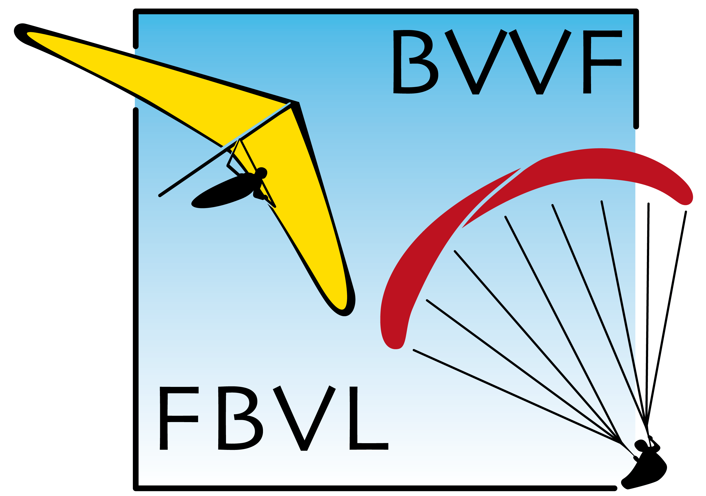

Belgische Vrije Vlucht
Federatie v.z.w.
SIEGE SOCIAL(E) ZETEL
Rue Montoyerstraat 1 b. 6
Brussel 1000 Bruxelles
BBL 310-0902218-10
www.fbvl.be & www.bvvf.be

Aanvraag BVVF-erkenning vrije vlucht -school.

Ondergetekende, directeur/directrice van de volgende vrije vlucht school, vraagt de erkenning aan van mijn school door de Belgische Vrije Vlucht Federatie vzw.

Naam school : .......................................................................................................................

Deltavliegen / Parapente / Swift / Liervliegen / Sleepvliegen (schrap onnodige vermeldingen)

Adres School: .....................................................................................................................

Telefoon school: ..................................................................................................................

Naam en voornaam directeur/directrice: .........................................................................................

Ik verklaar dat mijn school beantwoordt aan de volgende voorwaarden, uitgevaardigd door de BVVF:

1. De school is gelegen in België (lokalen, winkel, leshellingen, ...).
2. Alle lesgevers die in de school werken zijn door de BVVF gebrevetteerd als Monitor, Hulpmonitor of Lierinitiator doen er hun opleidingsstage onder de verantwoordelijkheid van een erkend Monitor en dit met de goedkeuring van de BVVF.
3. Alle lesgevers die in de school werken zijn bij de BVVF verzekerd voor hun Burgerlijke Aansprakelijkheid ten opzichte van hun leerlingen.
4. Iedere leerling is bij de BVVF verzekerd voor Burgerlijke Aansprakelijkheid en persoonlijke ongevallen met dekking van de delta-, parapente- of Swift-activiteit vanaf de inschrijving aan om het even welke praktische delta-, parapente- of Swift-opleiding.
5. Indien de school met een lier (winch) werkt moet deze voldoen aan de door de BVVF gestelde normen en moet zij bediend worden door een BVVF-Lierman.
6. De school beschikt over een duidelijke documentatie (folder, internetsite…), waarin haar structuur en de verschillende opleidingen die de school voorstelt beschreven worden. Ze beschikt onder andere, voor elke opleidingsstage, over een technische fiche die aan de leerling als bijkomende informatie zal gegeven worden. Deze fiche moet duidelijk vermelden: het verloop van de stage, het aan de leerlingen ter beschikking gestelde materiaal, de gebruikte pedagogische middelen, het verloop, het eindobjectief, de prijs van de stage met een volledige beschrijving van wat in de prijs begrepen is alsook alle mogelijke opties (reis, verblijf, bijkomend materiaal, ...).
De diploma’s of titels van de lesgevers die vermeld staan in deze documentatie, moeten verplicht gestaafd worden door officiële diploma’s en erkend worden door officiële instanties of door de BVVF. Deze attesten moeten toegevoegd worden aan het erkenningsdossier.
7. Als de school, voor welke reden dan ook, zich in de onmogelijkheid verkeert om een opleidingsstage of een dienst te verzekeren, verbindt ze zich ertoe de klant terug te betalen ten belope van de niet gepresteerde dagen of niet geleverde diensten.
8. Het vliegmateriaal, dat door de school ter beschikking gesteld wordt aan de leerlingen om te vliegen, moet gehomologeerd zijn door een door de BVVF erkend organisme. Dit materiaal en de vliegplaatsen waar de school met de leerlingen naartoe gaat, zijn aangepast aan het competentieniveau van de leerlingen (materiaal in perfecte staat, helmen, vliegplaatsen die aangepast zijn voor de eerste hoogtevluchten, met een gemakkelijke start een voldoende grote en vrijstaande landingsplaats...).
9. De school werkt minstens met twee erkende monitors of met een erkende monitor en een BVVF-Hulpmonitor voor de eerste vijftien hoogtevluchten te begeleiden (één aan de start en één aan de landing) en dit met verplichte radioverbinding.
10. De lesgevers van de school zullen regelmatig hun manier van werken in vraag stellen en zullen hun competentieniveau voortdurend trachten te verbeteren (deelname aan opleidingen, seminaries, ...). Ze zullen onder andere de verplichting hebben om deel te nemen aan gratis verdergezette opleidingstages die eventueel door de BVVF georganiseerd worden.
11. Al wat betreft het financieel aspect van mijn school mag in geen geval schade berokkenen aan het imago van de vrije vlucht -sport.
Om die reden moet onder andere, alle materiaal dat verkocht wordt en elke stage die voorgesteld wordt beantwoorden aan het competentieniveau van de klant voor wie het bestemd is.
12. Als een erkende BVVF-school, verbind ik mij ertoe de BVVF actief te promoten bij mijn leerlingen en ze te informeren over de manier om er zich lid van te maken. Indien de school een website heeft, verbindt ze zich ertoe een duidelijk zichtbare link te plaatsen naar de website van de BVVF op de hoofdpagina van de website, met de vermelding: “Erkend door de BVVF” en het BVVF-logo. Alle lesgevers die in de school werken, verbinden er zich toe in alle gevallen waardige vertegenwoordigers van de BVVF te zijn, in België en vooral in het buitenland.

Plaats: ………………………………… Datum: ………………………… Handtekening:

BVVF-erkenning vrije vlucht school: algemene inlichtingen.

1. School:

Naam van de school: …………………………………………………………………………………………………….

Adres maatschappelijke zetel: ………………………………………………………………………………………….

Adres lokalen / winkel: …………………………………………………………………………………………………..

Telefoon: ………………………….., Fax: ……………………………., GSM: ……………………………………….

2. Verantwoordelijke school:

Naam en voornaam: ………………………………………………………………………………………………………

Adres: ………………………………………………………………………………………………………………………..

3. Instructeurs:

Monitor, Hulpmonitor, Initiator of Lierman

Naam en voornaam: …………………………………………………………………………………………………………

Adres: ………………………………………………………………………………………………………………………….

Brevet en nr: ……………………………(attest bijvoegen indien het over een buitenlands brevet gaat).

Ik verklaar te willen werken in bovengenoemde school. Handtekening: …………………………………………

Monitor, Hulpmonitor, Initiator of Lierman

Naam en voornaam: …………………………………………………………………………………………………………

Adres: ………………………………………………………………………………………………………………………….

Brevet en nr: ……………………………(attest bijvoegen indien het over een buitenlands brevet gaat).

Ik verklaar te willen werken in bovengenoemde school. Handtekening: …………………………………………

Monitor, Hulpmonitor, Initiator of Lierman

Naam en voornaam: …………………………………………………………………………………………………………

Adres: ………………………………………………………………………………………………………………………….

Brevet en nr: ……………………………(attest bijvoegen indien het over een buitenlands brevet gaat).

Ik verklaar te willen werken in bovengenoemde school. Handtekening: …………………………………………

Monitor, Hulpmonitor, Initiator of Lierman

Naam en voornaam: …………………………………………………………………………………………………………

Adres: ………………………………………………………………………………………………………………………….

Brevet en nr: ……………………………(attest bijvoegen indien het over een buitenlands brevet gaat).

Ik verklaar te willen werken in bovengenoemde school. Handtekening: …………………………………………

Ik verklaar dat al deze personen in de school zullen werken en degelijk verzekerd zullen zijn voor hun burgerlijke aansprakelijkheid ten opzichte van de door desbetreffende persoon begeleidde leerlingen.

Naam en handtekening van de verantwoordelijke van de school : ………………………………………………

BVVF-erkenning vrije vlucht school: algemene inlichtingen.

Lijst van gebruikt materiaal voor de lessen (met vermelding van model, grootte, productiedatum, keuring, serienummer:

